Номинация «Семейное хобби»
Вид деятельности: коллекционирование насекомых
«Ты, дружок, смотри не подкачай!
Правдивым быть и добрым обещай!
Не обижай ни птахи, ни сверчка,
Не покупай для бабочки сачка.
Люби цветы, леса, просто полей,
Все, что зовется Родиной твоей!»
И.Мазин

Однажды в группу ребенок принес уникальную игрушку-муляж – «жук-олень».
Дети очень заинтересовались, рассматривая его. На следующий день в группе появилось еще несколько насекомых-муляжей.
На занятии мы познакомили о пользе насекомых, как от них защищаться.
На участке увидев новое насекомое дети старались больше о нем узнать, наблюдая за ним. Придя домой, многие дети рассказали своим родителям об увлечении насекомыми.
У Семы мама тоже увлеклась паукообразными и другими членистоногими насекомыми. Стала ему покупать не только насекомых- муляжей ,но увидев в магазине божью коровку в окаменелой природной смоле приобрела ее ребенку.
Родители увлеклись новой системой консервации, это синтетическая смола, насекомые которые хранятся в застывшей смоле миллионы лет.
Интересы у детей развивались все больше и больше. Дети приносили в группу насекомых – муляжей, мы собрали уникальную коллекцию.
Родители Семена стали покупать журналы, энциклопедии, открытки, много раскрасок с насекомыми. Энциклопедия для малышей от 2х лет, раскрыла сокровенные секреты этих животных, показала увлекательные материалы.
В группе организовали выставку жуков , оформили уголок энтомолога, в уголке природы делали зарисовки насекомых, сочиняли загадки, рассказы про них.
В результате семейное хобби одной семьи, переросло в замечательный недельный детско-родительский проект и прекрасную выставку, которая, с помощью детей и родителей, будет пополнятся в будущем.
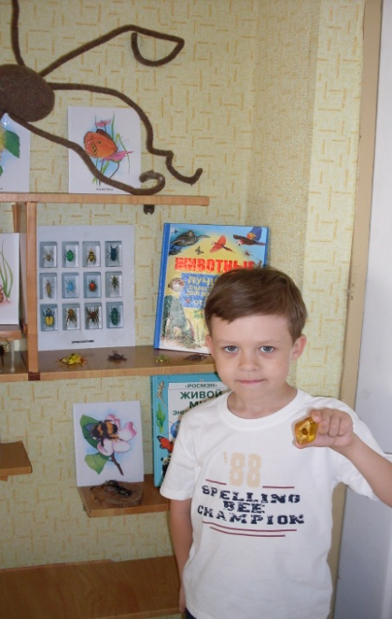
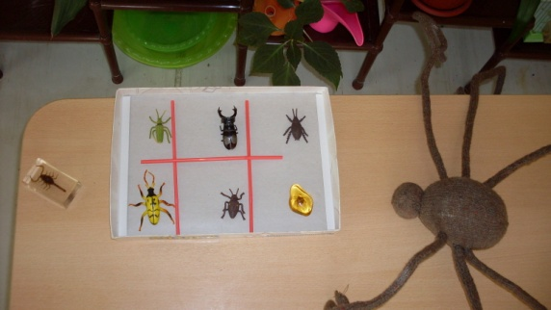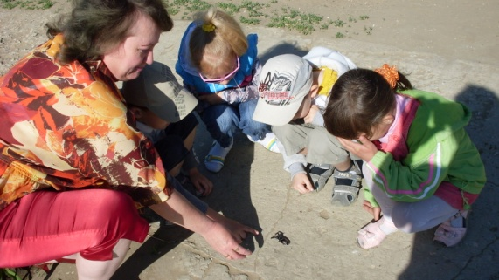

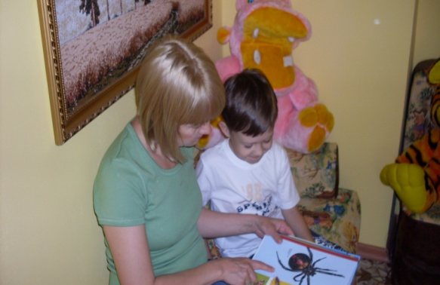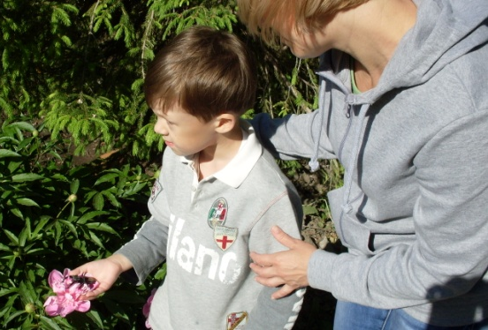

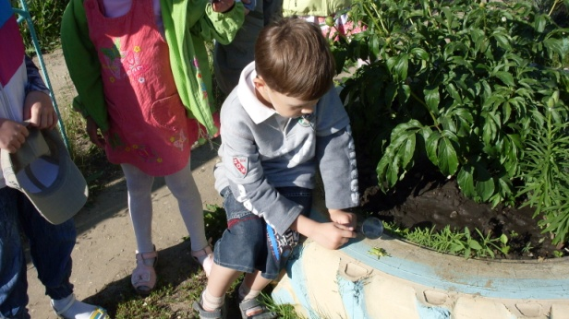
«Коль в лесу на паутину
Вы наткнетесь где-то вдруг,
Осмотрите всю картину,
Должен рядом быть паук»»

